德盛现货厂内自提

一、提货需知：
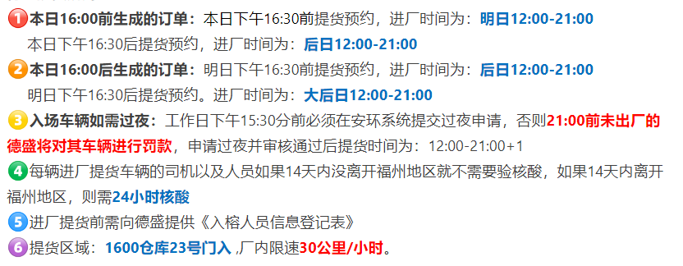
二、欧冶平台提货预约流程：
1、自提
①买家可以在【采购业务】-【我要提货】页面查询待提货物。选择相应货物后点击【我要自提】，平台生成自提提单。

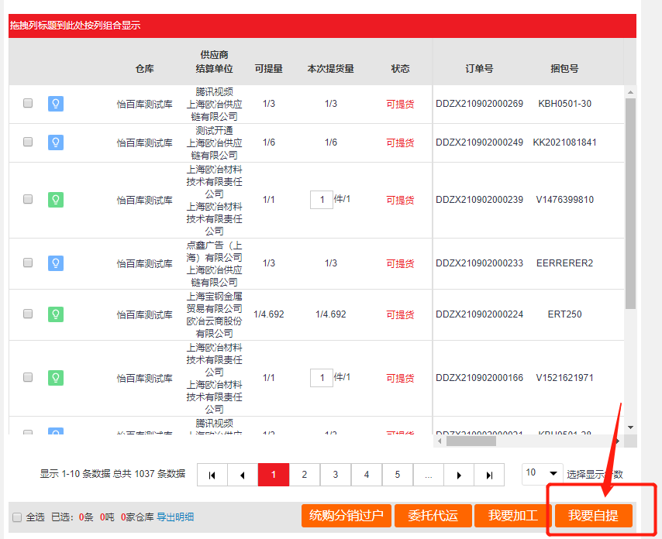

②生成自提提单后点击【指定提货人】，维护提货信息后方可去仓库提货。

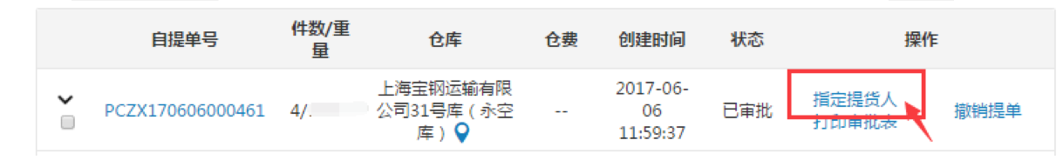

③填写提货人信息，预约提货时间

- 选择【预约提货日期】
本日16:00前生成的订单：本日下午16:30前提货预约，进厂时间为：明日12:00-21:00本日下午16:30后提货预约，进厂时间为：后日12:00-21:00
本日16:00后生成的订单：明日下午16:30前提货预约，进厂时间为：后日12:00-21:00明日下午16:30后提货预约。进厂时间为：大后日12:00-21:00
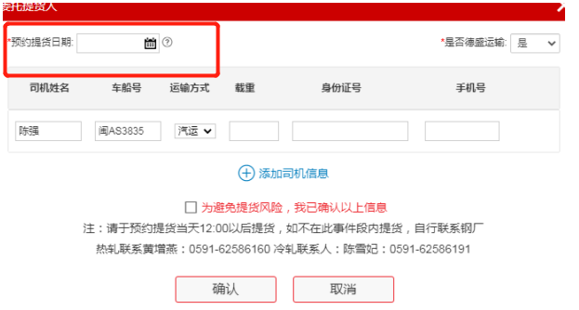

- 【是否德盛运输】选择否
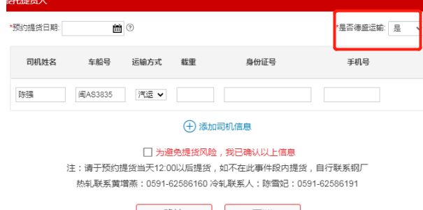
- 【添加司机信息】
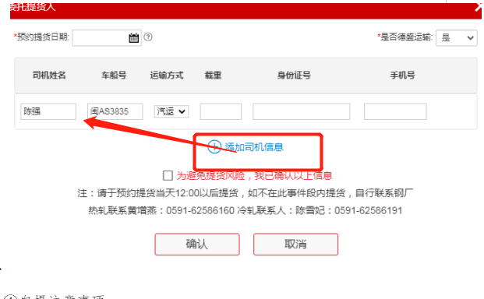
- 勾选【为避免提货风险，我已确认以上信息】
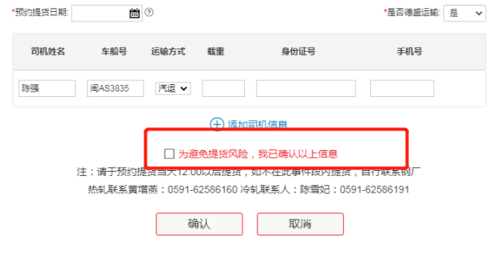
- 选择【确认】
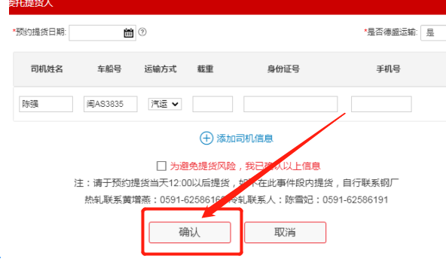

三、填写入榕人员信息登记表：

1、请填写订货单位全称
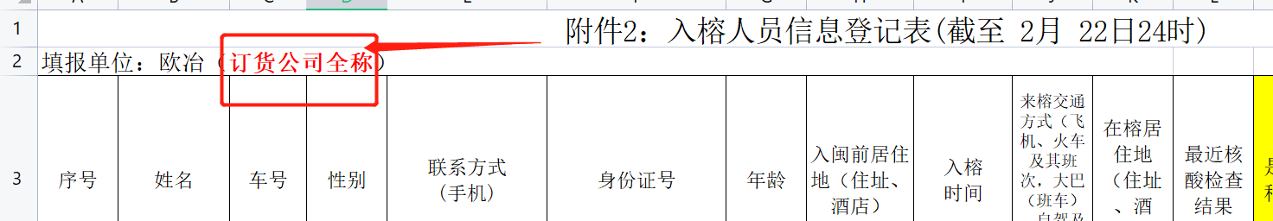

- 填写相应的信息
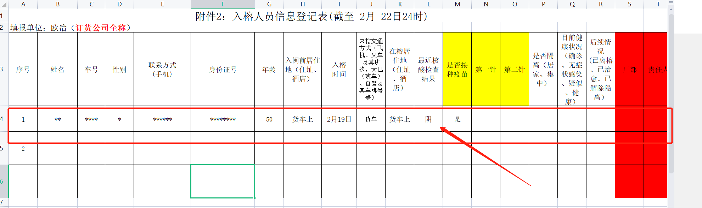

- 把【核算检测信息】、【行程卡】、【健康报告】、【闽康码】粘贴在表格里面。

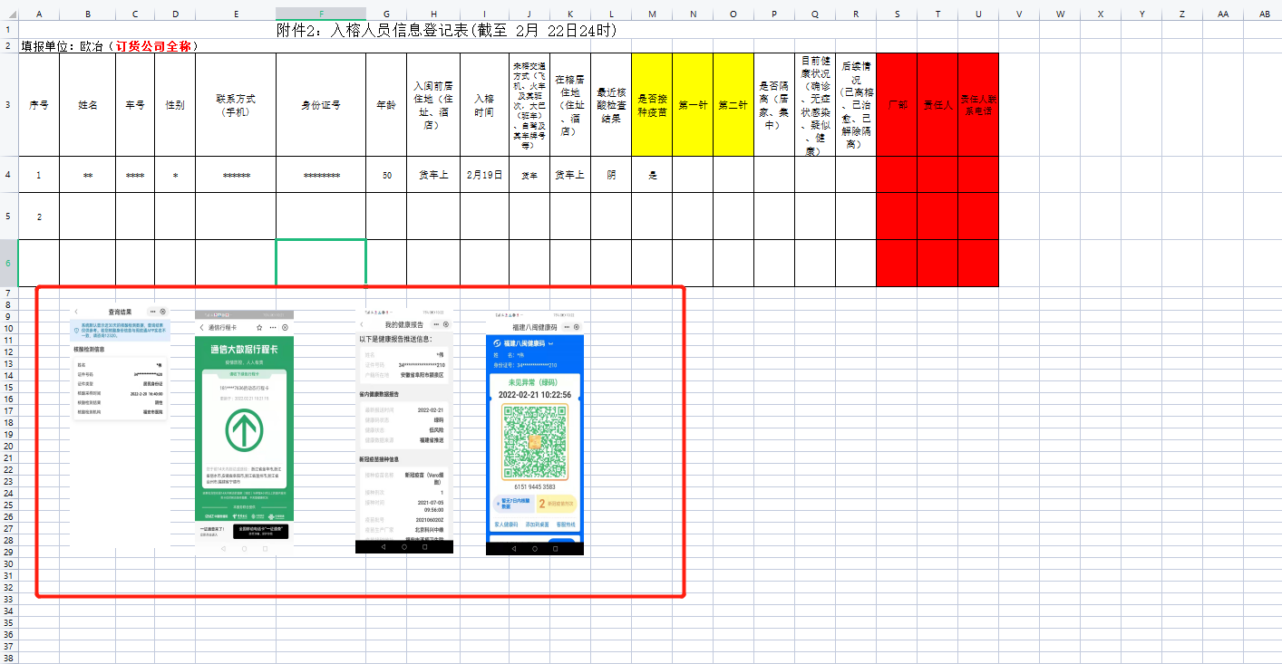

- 过夜申请
- 如在提货当天21:00前不能出厂的车辆需在工作日16:00前在德盛【安环系统app】进行预约。
- 微信、支付宝、钉钉、QQ扫码下载【安环系统APP】

- 具体操作详见【安环系统APP操作手册】

委托欧冶物流代运

①【采购业务】-【我要提货】，选择相应货物后点击【委托代运】

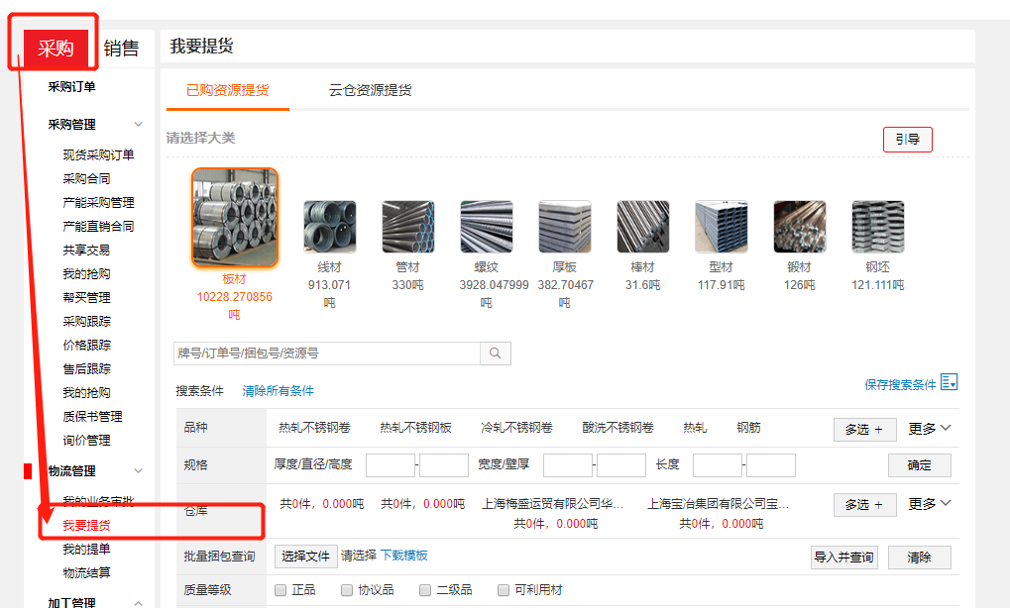

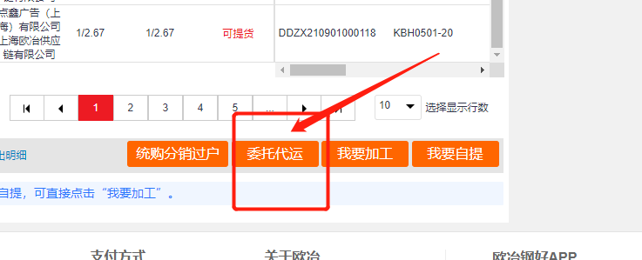

②跳转出委托代运界面，客户需要填写代运委托人信息、收货地址详细信息，选择运输方式、地图预览后，给出期望运费报价，填写装载要求并发起委托代运申请。

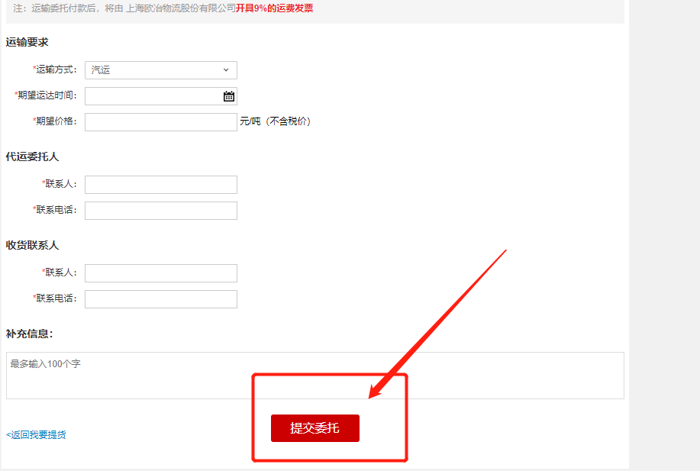

③在“我的委托代运页面”点击委托单号输入收货，信息和开票类型以及代运要求，会自动生成一个模拟运费价格，客户可填写期望价格后由物流网发起公开抢购，在剩余时间半小时内可以得到答复报价是接受还是拒绝，接受该委托单生效，拒绝可重新发起委托。

